**Circuito a analizar**

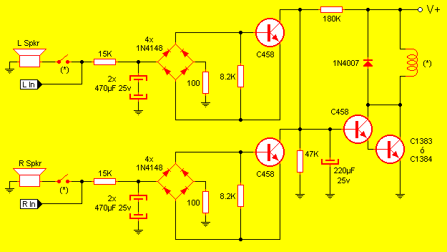

**Funcionamiento**

Este es un circuito de protección de un amplificador de audio, para evitar el fallo total de los parlantes.

Por medio de un relé mecánico este circuito desconecta ambos parlantes simultáneamente si una tensión superior a lo normal se presenta en una o ambas vías de salida. Hasta el primer transistor C458 ambos canales son idénticos, por lo que se describirá uno solo.

La resistencia de 15K limita la corriente que ingresa al puente de diodos, el cual rectifica la alterna propia de una salida de audio. La resistencia de 100Ω pone a tierra la carga de cada canal.

El transistor C458 se comporta como una llave que cortocircuita cuando se presenta una anomalía en las salidas de audio. Este transistor carga el capacitor de 220µF y acciona el 3er. transistor C458 el cual a su vez acciona al transistor C1383 ó C1384 el cual actúa como driver de corriente para poder mover la bobina del relé (marcado con asterisco). Este relé accionará las llaves en serie con los parlantes de cada canal, las cuales están en su posición normalmente cerradas (sin corriente en el relé, las llaves cierran circuito dejando los parlantes conectados a las salidas).

De tal manera que este sistema de protección actuará desconectando los parlantes en caso de circular corriente por el relé.

Luego el diodo 1N4007 impide que, en caso de quitar corriente de la bobina, la tensión de rebote dañe el transistor.

Condiciones de funcionamiento:

* El circuito se alimenta de 12V
* El sistema no consume más de 100mA
* La bobina del relé será de 12V.
* Consideramos que se encuentra en un ambiente estático.
* La temperatura ambiente máxima se considera de 40 °C.

**Análisis por estrés**

Resistencias:

$$⅄_{p}=⅄_{b}* π_{Q}*π_{R}* π_{E}$$

|  |  |  |  |  |  |
| --- | --- | --- | --- | --- | --- |
| PROBABILIDAD DE OCURRENCIA | Nivel  A | Cap470  Cap220 |  |  |  |
| Nivel  B |  |  |  |  |
| Nivel  C |  | 1N4148 | RELÉ  1nN4007 |  |
| Nivel  D | R100  R8K2  R180k  R47k | tr. C458  tr C1383  R15k |  |  |
| Nivel  A |  |  |  |  |
|  | Categoría  IV | Categoría  III | Categoría  II | Categoría  I |
|  |  | SEVERIDAD | | | |